Aswoensdagviering 22 februari 2012
Lit. map Broederlijk delen B jaar
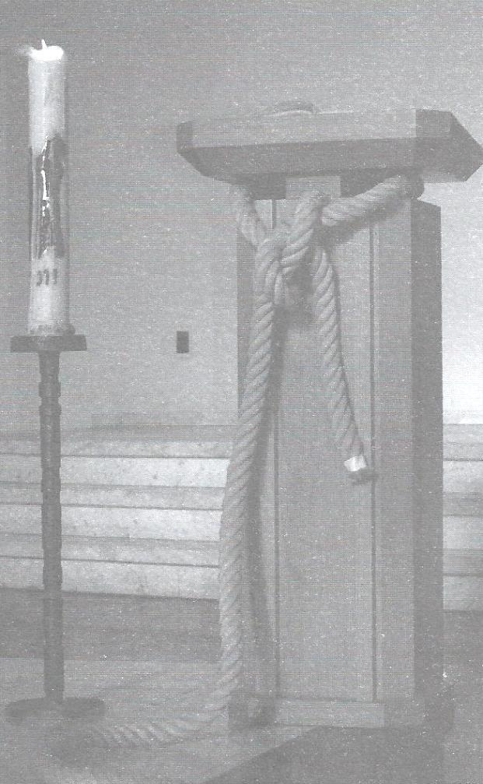

Thema “ Trek - tocht… “

Teksten – aankleding en symbolen:
zie Map broederlijk delen 2012

Voor de viering: CD laten spelen met het themalied BD: “Wij trekken mee!”

Lied “Een mens te zijn op aarde…” ZJ 306 str.1/2/4

Tijdens het zingen van het lied is er een processie:

Bijbelboek (op de lezenaar leggen)

Dik touw (bij de symbolen leggen)

Oude palm (op de staander plaatsen)

Welkomstwoord door de Priester

P. Welkom op deze Aswoensdagviering.
De start van de jaarlijkse sterke tijd: de veertigdagentijd.
Bij het begin van deze viering klinken de woorden in de eerste lezing uit de profeet Joël: “Blaas de ramshoorn op de Sion, kondig een vastentijd af.”

L. Kondig een vastentijd af.” Dat doen ook wij vanavond. We roepen ieder van u op om mee te gaan op trek-tocht doorheen 40 dagen vasten. Een persoonlijke trek-tocht doorheen de woestijn van het eigen hart.

P. Een trek-tocht met kansen om draden terug op te nemen, om relaties te herstellen. Maar ook een trek-tocht samen met anderen: met onze eigen geloofsgemeenschap èn met de mensen in het Zuiden, in het bijzonder met de inheemse bevolking in Latijns-Amerika.

L. Het centrale symbool van deze vasten is de touw. Dit touw knopen wij vast aan de lezenaar waarop de Bijbel ligt. Hiermee drukken we uit dat wij in de liturgie elke keer opnieuw horen over aanknopingspunten:
- tussen de Bijbel en onze levenswijze
- tussen de Bijbel en ons omgaan met de schepping en het Verbond
- tussen de Bijbel en ons engagement voor een rechtvaardige wereld
waar het goed leven is voor iedereen.

P. Laten wij ingaan op de uitnodiging en beginnen we samen deze vasten:
+ In naam van God, Vader, Moeder, Schepper van alle leven, van Jezus onze bondgenoot en de heilige Geest die ons inspireren wil…

Moment van inkeer Lied nr. 10d blz.63

Inleiding door de Priester

Voor we ons met as laten tekenen, willen we stilstaan en in ons eigen hart kijken en bidden om ontferming

L. De vasten beleven is zich terugtrekken in de stilte en de eenzaamheid, raakpunten zoeken tussen hemel en aarde en daar de vonken voelen van een hernieuwde relatie tussen mezelf en God.

Lied Heer ontferm U… nr. 10d blz.63

L. De vasten beleven is weet hebben van het stof waarmee wij gemaakt zijn, broos, breekbaar en kwetsbaar…

Lied Heer ontferm U… nr. 10d blz.63

L. De vasten is meetrekken aan het visioen van God met de mensen, een hernieuwde schepping, waar ieder mensenkind voluit leven zal!

Lied Heer ontferm U… nr. 10d blz.63

Afsluitend gebed door de priester

Goede God, onze hoop richten wij op U. Kom ons tegemoet en draag ons bestaan. Dat vragen wij U voor vandaag en morgen en heel deze veertigdagentijd.

Amen.

Openingsgebed

God van het Verbond,
in het ritme van uw schepping
krijgen we 40 dagen tijd
om ons leven te bevragen en te heroriënteren.
We kondigen en heilige vastentijd af.
Mogen wij de kansen zoeken en nemen
om in ons bestaan hemel en aarde mekaar te raken,
vonken van gerechtigheid te laten ontspringen,
bevrijding mogelijk te maken.
Mogen wij met onze trek-tocht
het visioen van leven in overvloed voor iedereen,
wat dichterbij te brengen.
We vragen het U, samen met Jezus,
uw Mensenzoon, ons Voorbeeld.
Amen.

Eerste Lezing uit Joël 2,12-18

Lied “Zo spreekt de Heer…” nr. 309 str. 1/2/4

Of “Barmhartige Heer…”ZJ 316

Evangelieverhaal uit Mt 6,1-6.16-18

Stiltemoment

Ritus van de Asoplegging

Duiding Palmverbranding

Om deze as te verkrijgen, hebben we palmtakken verbrand, ze werden gewijd vorig jaar op het einde van de vasten, als teken van hoop op verrijzenis.
Vandaag staan we bij het begin van een nieuwe veertigdagentijd.

Enkele palmtakjes worden in de stenen schaal gelegd en aangestoken
Tijdens de verbranding: Orgel

Gebed over het vuur

God van het Verbond,
Gij hebt u aan mensen laten kennen in Jezus, uw Zoon.
Hij ontstak in hen het vuur van de Geest.
Gij nodigt ons uit
om ons te laten tekenen met deze as,
symbool voor het voornemen om te ‘versterven’,
weg te gooien wat ballast is
en wat ons verhindert om mee te werken aan uw droom:
een mensengemeenschap
bevrijd van onrecht en onderdrukking.
Zegen deze as en teken ons ermee
zodat wij opstaan als nieuwe mensen,
gericht op Jezus’ voorbeeld.
Amen.

Gebed over de as en besprenkeling met gewijd water

L. Juichend trokken we vorig jaar op Palmzondag
Jeruzalem binnen, zwaaiend met palmen.
Het was een kort feest.

Al snel was alles weer vergeten.
De oude palmtakken staan voor alles
wat we zo graag willen verwezenlijken:
verdorde voornemens,
onvoltooide plannen,

verschrompelde dromen,
weggekwijnde verlangens…
ze vergaan tot stof en as.

P. Barmhartige God,
wij bidden U dat deze as
ons eraan mag herinneren wie wij zijn:
broze, kwetsbare mensen op weg naar U.
Zegen deze as,
zegen ons allen.

Pastoor sprenkelt gewijd water over de as

Leg uw naam op deze as,
uw naam van hoop en vrede,
uw naam van + Vader, Zoon en H. Geest.
Teken ons met uw naam,
opdat wij mensen worden van U,
vandaag en alle dagen.
Amen.

L. Ga met ons mee in deze veertigdagentijd,
opdat wij de raakpunten mogen vinden
tussen hemel en aarde,
opdat wij uw levensadem mogen ontvangen en ervaren,
opdat wij de weg terug mogen vinden
het volle leven zoals U het gedroomd hebt.
Mogen we medewerkers zijn
en het steeds meer worden
van uw scheppende bevrijding,
in de wereld waarin wij leven,
dichtbij en veraf.
We vragen het U, samen met Jezus, uw Mensenzoon, ons Voorbeeld.
Amen.

Uitnodiging voor de Asoplegging

Wie mee op weg wil gaan deze veertigdagentijd, verbonden met de aarde, solidair met medemensen, gedreven door Gods adem, kan zich nu laten tekenen met as.

Bij het opleggen van het askruisje

‘Wees gedachtig dat gij van stof zijt gemaakt, broos en kwetsbaar.’

Tijdens uitdelen van het askruisje

CD laten spelen met het themalied BD: “Wij trekken mee …”
Orgel

Voorbede nr. 11c blz.66

Inleiding door de Priester

Richten wij ons tot God, die in het verborgene ziet.

L. Blijf ons nabij God in deze vastentijd,
en neem ons mee op deze trek-tocht.
Doe ons groeien in fijngevoeligheid en verbondenheid
met al wie ons nabij zijn, met al wie veraf zijn.
Laten wij zingend bidden.

Lied Luister Heer… nr. 11c blz.66

L. Blijf ons nabij God in deze vastentijd,
en neem ons mee op deze trek-tocht.
Leer ons dat het beter is te geven
dan te moeten wachten op liefde, op brood, op tijd.
Verruim onze blik,scherp ons gehoor aan
en maak ons gevoeliger voor wie van dag tot dag leven in armoede.
Laten wij zingend bidden.

Lied Luister Heer… nr. 11c blz.66

L. Blijf ons nabij God in deze vastentijd,
en neem ons mee op deze trek-tocht.
Opdat wij een aanknopingspunt mogen zijn door onze solidariteit en inzet
voor de mensen in het Zuiden.
Dat wij niet aan de zijlijn blijven staan, maar mee trekken door onze concrete steun
en verbondenheid.
Laten wij zingend bidden.

Lied Luister Heer… nr. 11c blz.66

Afsluitend gebed door de Priester

God, wij vragen u om steun en aanmoediging deze veertigdagentijd: om op te staan, ons om te keren en mee te trekken, om te geven wat we hebben, in Jezus’ naam.
Amen.

Gebed over de gaven

God van het Verbond,
wij dromen van een wereld
waar het goed is om wonen,
waar de schone schijn
en het oppervlakkige hebben afgedaan,

waar gezocht wordt
naar de diepere betekenis van het leven.
God, hiervan dromend
leggen we onze gaven in uw handen.
Aanvaard ze als teken van onze bereidheid
om op te staan en te werken aan deze droom,
die ook de uwe is.
Amen.

HET GROTE DANKGEBED

Onze Vader (samen bidden)

Vredewens

Communie

Tijdens de Communie: Orgel

Bezinningstekst na de Communie

L. Nu is het de gunstige tijd
om soberder te leven
en zo meer te kunnen delen met wie behoeftig zijn.

Nu is het de gunstige tijd
om met warme aandacht om te gaan
met wie we leven dag na dag
en die terecht veel van ons verwachten.

Nu is het de gunstige tijd
om beschutting te bieden
aan wie zich in onze harde wereld
onnoembaar weerloos voelen.

Nu is het de gunstige tijd
om in onszelf te keren
en de diepste zin van ons bestaan te zien
en de weg er heen!
(V.Deschacht)

Lied na de Communie: “Bekleed u met de nieuwe mens…” ZJ 527 1/3/6

Slotgebed

God van het Verbond,
samen hebben we de heilige vastentijd ingezet,
de jaarlijkse trek-tocht in ons eigen hart,
de jaarlijkse trek-tocht met mensen in het Zuiden.

Geeft ons de trek-kracht om te doen wat wij hier belijden.
Blaas in ons uw levensadem.
Mogen wij vervuld worden met uw levensgeest,
opdat we met Pasen zullen opstaan en zingen:
Eindelijk geboren!
We bidden het U,
samen met Jezus, uw Zoon
die ons op deze weg is voorgegaan.
We vragen wij U voor vandaag en morgen
bij het begin van deze veertigdagentocht.
Amen.

Zending en Zegen

Moge de God van het Verbond
ons hart en ons verstand zegenen,
opdat wij elkaar behoeden en doen leven.
Moge Hij de stem zijn die ons geweten wekt
en mogen wij Hem ontmoeten
in elk engagement dat mensen ten goede komt…
Mogen onze God ons daartoe zegenen
Vader, Zoon en de Heilige Geest.
Amen.

Aswoensdagviering om 19u
St.- Martinusparochie
Lovendegem

